附件1：(参考)

2021年度

德惠市城市节约用水管理中心部门决算

2022年10 月15日

目 录

第一部分 部门概况
一、部门职责
二、机构设置及部门决算单位构成
第二部分 2021年度部门决算表
一、收入支出决算总表
二、收入决算表
三、支出决算表
四、财政拨款收入支出决算总表
五、一般公共预算财政拨款支出决算表
六、一般公共预算财政拨款基本支出决算表
七、一般公共预算财政拨款“三公”经费支出决算表
八、政府性基金预算财政拨款收入支出决算表
九、国有资本经营预算财政拨款支出决算表
第三部分 2021年度部门决算情况说明
一、收入支出决算总体情况说明
二、收入决算情况说明
三、支出决算情况说明
四、财政拨款收入支出决算总体情况说明
五、一般公共预算财政拨款支出决算情况说明
六、一般公共预算财政拨款基本支出决算情况说明
七、一般公共预算财政拨款“三公”经费支出决算情况说明
八、政府性基金预算财政拨款收入支出决算情况说明
九、国有资本经营预算财政拨款支出决算情况说明
十、预算绩效管理情况说明
十一、其他重要事项情况说明
第四部分 名词解释

第一部分 部门概况

一、部门职责
德惠市城市节约用水管理中心是公益一类事业单位，为辖区内用水计划指标的审核下达，用水计划的变更审批，节约用水设施的检查验收，违规用水的处罚。
- 机构设置及部门决算单位构成
根据上述职责，德惠市城市节约用水管理中心内设 3 个机构，分别为综合科，技术科，节水监察科。
纳入德惠市城市节约用水管理中心2021年度部门决算编制范围的单位包括：
德惠市城市节约用水管理中心。

第二部分 2021年度部门决算表
（表样详见附件1）
- 收入支出决算总表
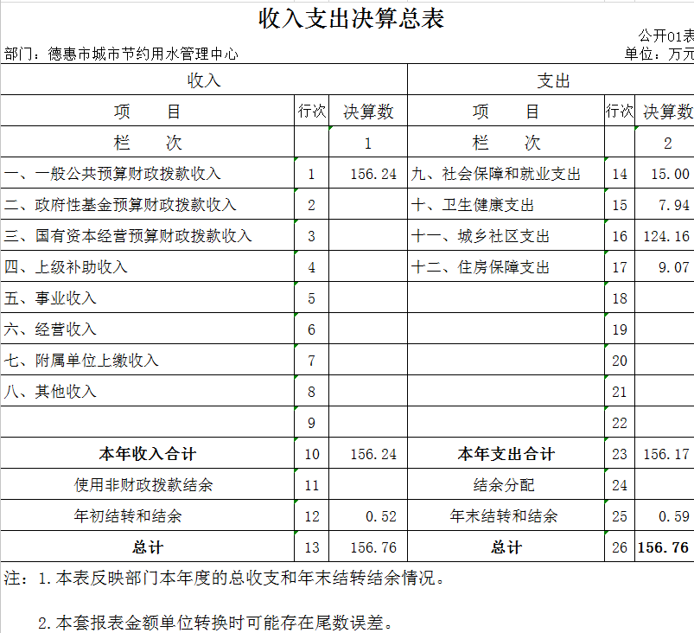

二、收入决算表
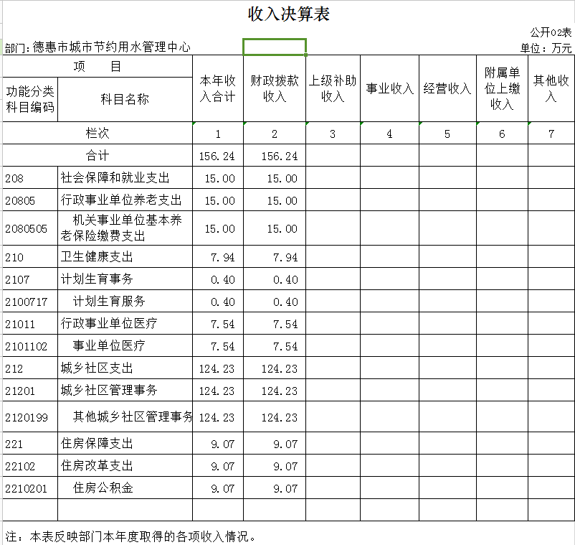

三、支出决算表
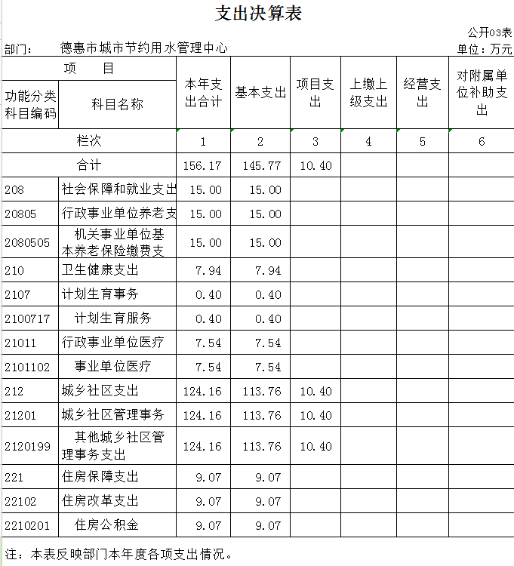

四、财政拨款收入支出决算总表
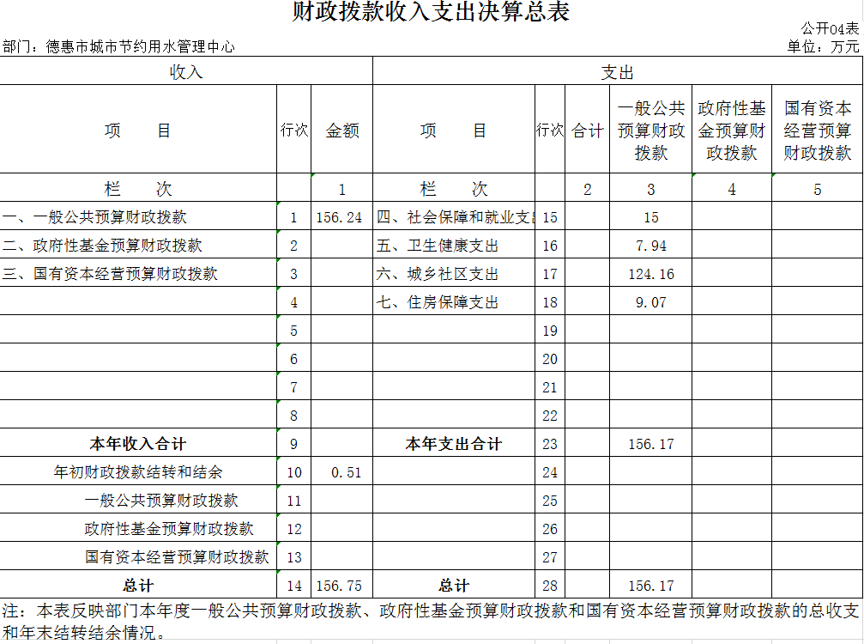

五、一般公共预算财政拨款支出决算表
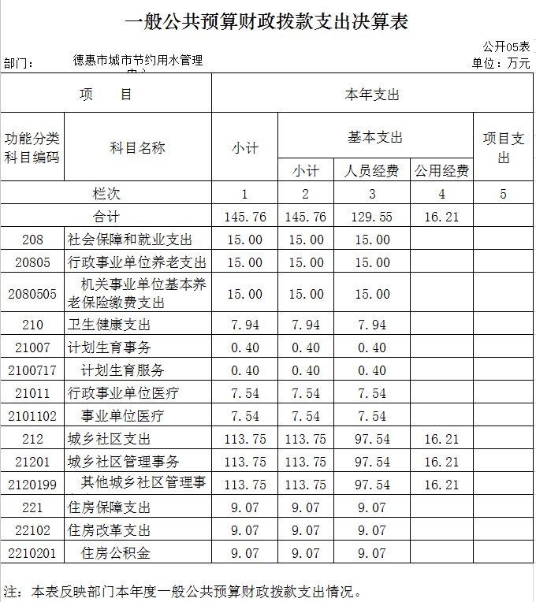

六、一般公共预算财政拨款基本支出决算表
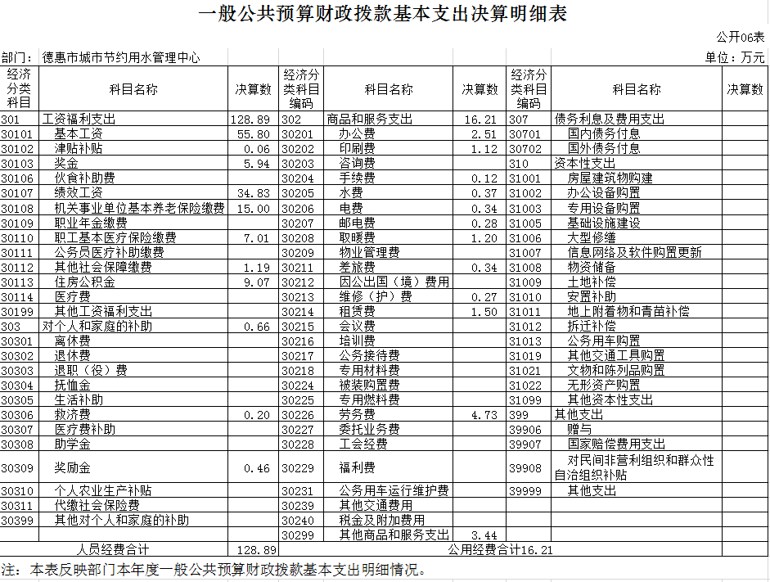

七、一般公共预算财政拨款“三公”经费支出决算表
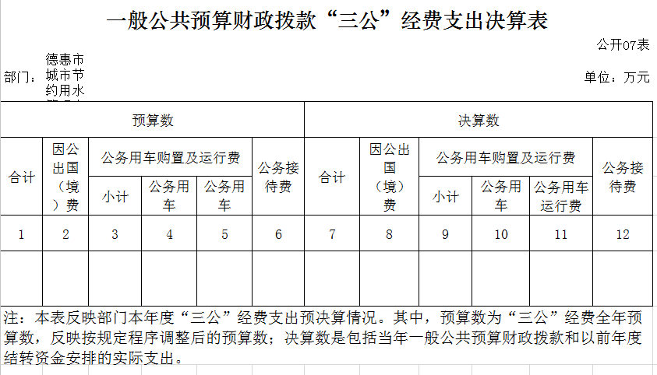

八、政府性基金预算财政拨款收入支出决算表
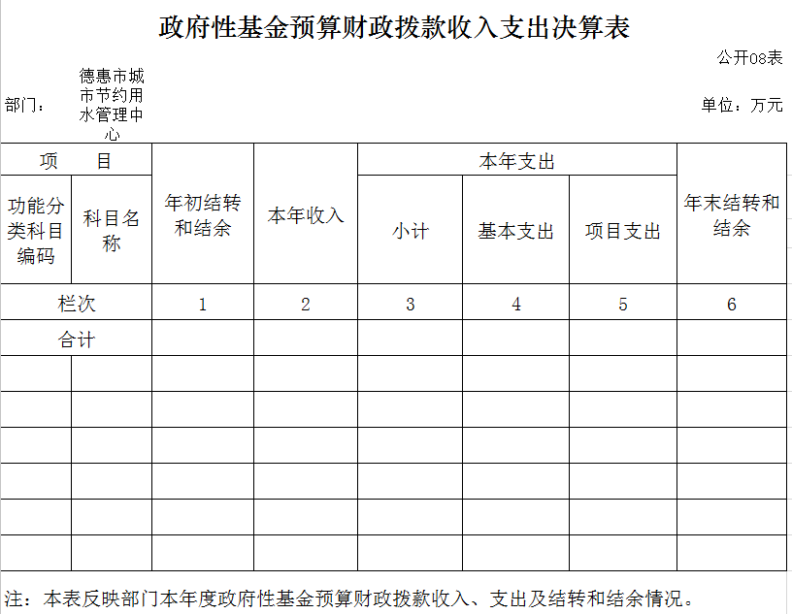

九、国有资本经营预算财政拨款支出决算表
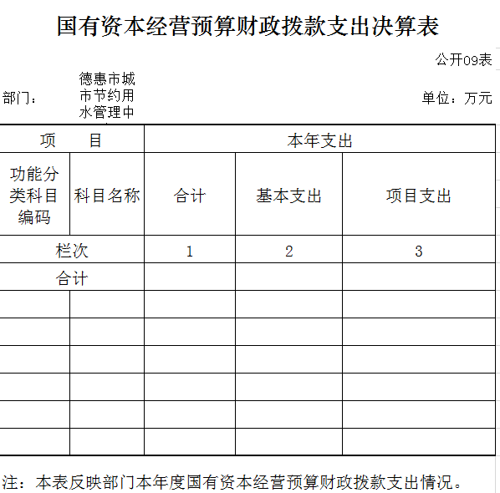

第三部分 2021年度部门决算情况说明

一、收入支出决算总体情况说明
2021年度收入156.24万元、支出总计156.17 万元。与2020年相比，收入增加10.8万元、支总计各增加 11.25 万元，增长7.4 %。主要原因：人员工资增加
二、收入决算情况说明
本年收入合计156.24 万元，其中：财政拨款收入 156.24 万元，占 100%；上级补助收入 0万元，占0 %；事业收入0 万元，占 0 %；经营收入0 万元，占 %；附属单位上缴收入 0 万元，占 %；其他收入 0 万元，占 0 %（可做饼图进行分析对比）。
三、支出决算情况说明
本年支出合计156.17 万元，其中：基本支出 145.77 万元，占 93%；项目支出10.4 万元，占 7%；上缴上级支出 0 万元，占0 %；经营支出 0万元，占0 %；对附属单位补助支出0 万元，占0 %。基本支出中，人员经费 128.89 万元，占89 %；公用经费 16.21万元，占11 %。（可做饼图进行分析对比）。
四、财政拨款收入支出决算总体情况说明
2021年度财政拨款收156.24万元、支出总计156.17 万元，与2020年相比，财政拨款收入增加10.8万元、支出计增加11.25 万元，增长7.4 %。主要原因:人员工资增加（具体增减原因由部门根据实际情况填列，可做柱图进行分析对比）。
五、一般公共预算财政拨款支出决算情况说明
（一）一般公共预算财政拨款支出决算总体情况
2021年度一般公共预算财政拨款支出 156.17 万元，占本年支出合计的 100 %。与2020年相比，一般公共预算财政拨款支出增加11.25 万元，增长7.4 %。主要原因：人员工资增加。
（二）一般公共预算财政拨款支出决算结构情况
2021年度一般公共预算财政拨款支出 156.17 万元，主要用于以下方面：
（三）一般公共预算财政拨款支出决算具体情况
2021年度一般公共预算财政拨款支出年初预算为 157.15 万元，支出决算为 156.17 万元，完成年初预算的 99%。其中：
1.一般公共服务（类）财政事务（款）行政运行（项）。一般公共服务年初预算为146.65 万元，支出决算为 145.77 万元，完成年初预算的99 %。
2.项目支出年初预算为10.5 万元，支出决算为 10.4 万元，完成年初预算的 99 %。

六、一般公共预算财政拨款基本支出决算情况说明
2021年度一般公共预算财政拨款基本支出145.77 万元，其中：人员经费 128.89 万元，主要包括：基本工资55.80万元、津贴补贴、0.06万元奖金5.94万元、伙食补助费、绩效工资34.83万元、机关事业单位基本养老保险缴费15.00万元、职工基本医疗保险缴费7.01万元、其他社会保障缴费1.19万元、住房公积金9.07万元、救济费0.20万元、奖励金0.46万元。
公用经费 16.21 万元，主要包括：办公费2.51万元、印刷费1.12万元、手续费0.12万元、水费0.37万元、电费0.34万元、邮电费0.28万元、取暖费1.20万元、、差旅费0.34万元、维修（护）费0.27万元、租赁费1.5万元、劳务费4.73万元、其他商品和服务支出3.44万元。 及开支金额）：……。
七、一般公共预算财政拨款“三公”经费支出决算情况说明
2021年度本单位未发生三公经费预算收支行为。
（一）“三公”经费财政拨款支出决算总体情况说明
2021年度“三公”经费财政拨款支出预算为0万元，支出决算为0万元。
（二）“三公”经费财政拨款支出决算具体情况说明
2021年度“三公”经费财政拨款支出决算中，因公出国（境）费支出决算为0万元;公务用车购置及运行费支出决算为0万元；公务接待费支出决算为0万元。
1.因公出国（境）费预算为0万元,支出决算为0万元。全年安排因公出国（境）团组0个，累计 0人次。
2.公务用车购置及运行费预算0万元，支出决算为0万元。
公务用车购置支出0万元。
公务用车运行支出0万元。截至2021年12月31日，财政拨款的公务用车保有量为0辆。
4.公务接待费预算为0万元，支出决算为0万元。其中： 外宾接待支出0万元。全年共接待国（境）外来访团组数0个、来访外宾0人次（不包括陪同人员）。 其他国内公务接待支出0万元。全年共接待国内来访团组 0个、来宾0人次（不包括陪同人员）
八、政府性基金预算财政拨款收入支出决算情况说明
2021年度政府性基金预算财政拨款年初结转和结余0 万元；本年收入0万元；本年支出 0万元，年末结转和结余 0万元。
九、国有资本经营预算财政拨款支出决算情况说明
2021年度国有资本经营预算财政拨款年初结转和结余0万元，本年收入0万元，本年支出0万元，年末结转和结余0万元。
十、关于2021年度预算绩效管理情况的说明
（一）绩效评价工作开展情况
1、组织对2021年度部门预算节水宣传项目等1个二级项目进行了绩效自评，共涉及资金10.4万元，绩效自评率为90%。（绩效自评率=已开展绩效自评的项目个数/项目总个数）
（二）绩效评价结果应用
德惠市城市节约用水管理中心绩效评价结果:根据年初设定的绩效目标，该项目自评得分90分。项目全年预算数10.5万元，执行数10.4万元，执行率为99%。该项目绩效目标完成情况如下：2021年5月，9月进行了两周节水宣传，发放节水宣传牌4000个，群众满意度达到98%,
十一、其他重要事项的情况说明
（一）机关运行经费支出情况
2021年度，机关运行经费支出0万元。
（二）政府采购支出情况
2021年度，政府采购支出总额0万元，其中：政府采购货物支出0万元。
（三）国有资产占用情况
截至2021年12月31日，德惠市节约用水中心中心共有车 辆0辆，其中，副部（省）级及以上领导用车0辆、主要领导干部用车0辆、机要通信用车0辆、应急保障用车0辆、执法执勤用车0辆、特种专业技术用车0辆、离退休干部用车0辆、其他用车0辆，其他用车主要是……；单位价值50万元以上通用设备0台（套）；单位价值100万元以上专用设备0台（套）。

第四部分 名词解释

一、财政拨款收入：指单位从同级财政部门取得的财政预算资金。
二、其他收入：银行存款利息收入、
三、年初结转和结余：指单位以前年度尚未完成、结转到本年按有关规定继续使用的资金。
四、结余分配：指事业单位按照会计制度规定缴纳的所得税以及从非财政补助结余提取的职工福利基金、事业基金等。
无、年末结转和结余：指单位按有关规定结转到下年或以后年度继续使用的资金。
六、基本支出：指单位为保障其机构正常运转、完成日常工作任务而发生的人员支出和公用支出。
七、项目支出：指单位为完成特定行政任务和事业发展目标在基本支出之外所发生的支出。

